中国苏州· 苏州XXXXXX信息技术有限公司

第1版

软件产品商城交易平台

系统功能说明书

(Statement of Work)

**【版本历史】**

|  |  |  |  |
| --- | --- | --- | --- |
| 版本号 | 创建说明 | 创建人 | 创建时间 |
| V1.0 | 用户需求分析 | 韩守坤 | 2024.10.9 |

**【文档安全级别】**

|  |  |  |  |
| --- | --- | --- | --- |
| 级别类型 | 级别代号 | 级别描述 | 本文档隶属级别 |
| 绝密 | ★★★★ | 需获得开发方和客户同时授权人员 |  |
| 机密 | ★★★ | 仅对开发方或客户授权人员 |  |
| 一般 | ★★ | 开发方和客户可见 | **√** |
| 公开 | ☆ | 公开可见 |  |

目录

1.概述 3

2. 核心功能 5

2.1 软件搜索 5

2.2软件购买 6

2.2.1 用户查看软件信息 6

2.2.2 下单购买软件 7

3. 基础功能 7

3.1 软件商品信息管理 7

3.1.1 后台管理信息总览 7

3.1.2 软件商品信息录入 8

3.1.3 软件商品信息查看编辑 9

3.2 用户信息管理 10

3.2.1前台用户查看基本信息 10

3.2.2后台查看用户基本信息 11

# 1.概述

软件产品商城，功能包括：

1. 提供多种软件产品的在线销售与下载服务，满足用户对不同软件需求的购买和使用体验。
2. 实现高效的用户管理功能，包括注册、登录、个人信息维护和密码重置。
3. 建立完善的订单管理系统，支持用户的在线支付、订单查询和历史订单管理。
4. 提供用户反馈和评价功能，让用户可以对所购买的软件进行评分和评论，提升社区互动。
5. 设计直观易用的用户界面，确保不同设备（PC、手机）上的良好体验。
6. 确保系统的安全性，保护用户信息及交易安全。

所有任务展示页面如下图所示。

**【特别说明】本文随后的图形界面仅为展示功能需要，实际软件界面可能并不完全一致；最终功能界面以交付完成的软件实际界面为准。**

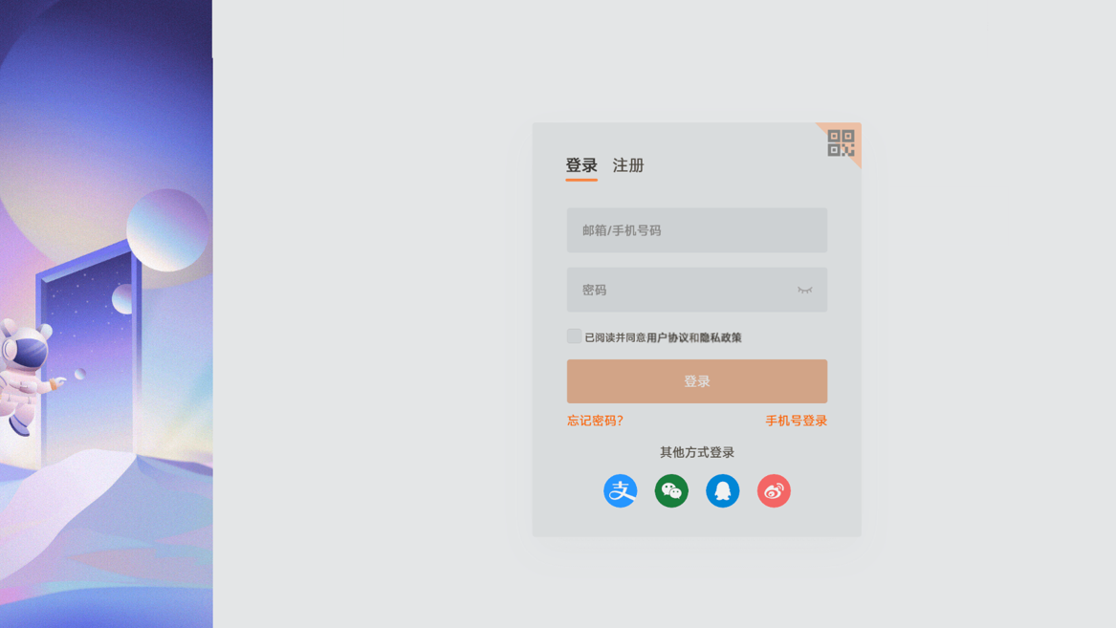

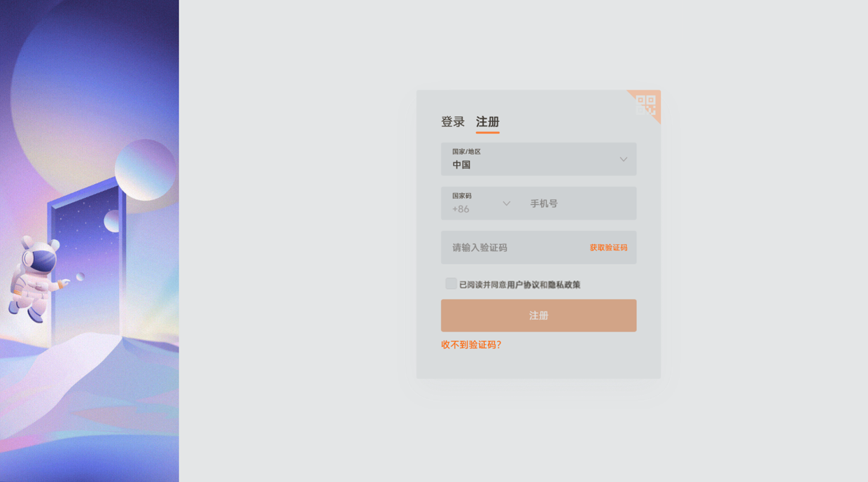

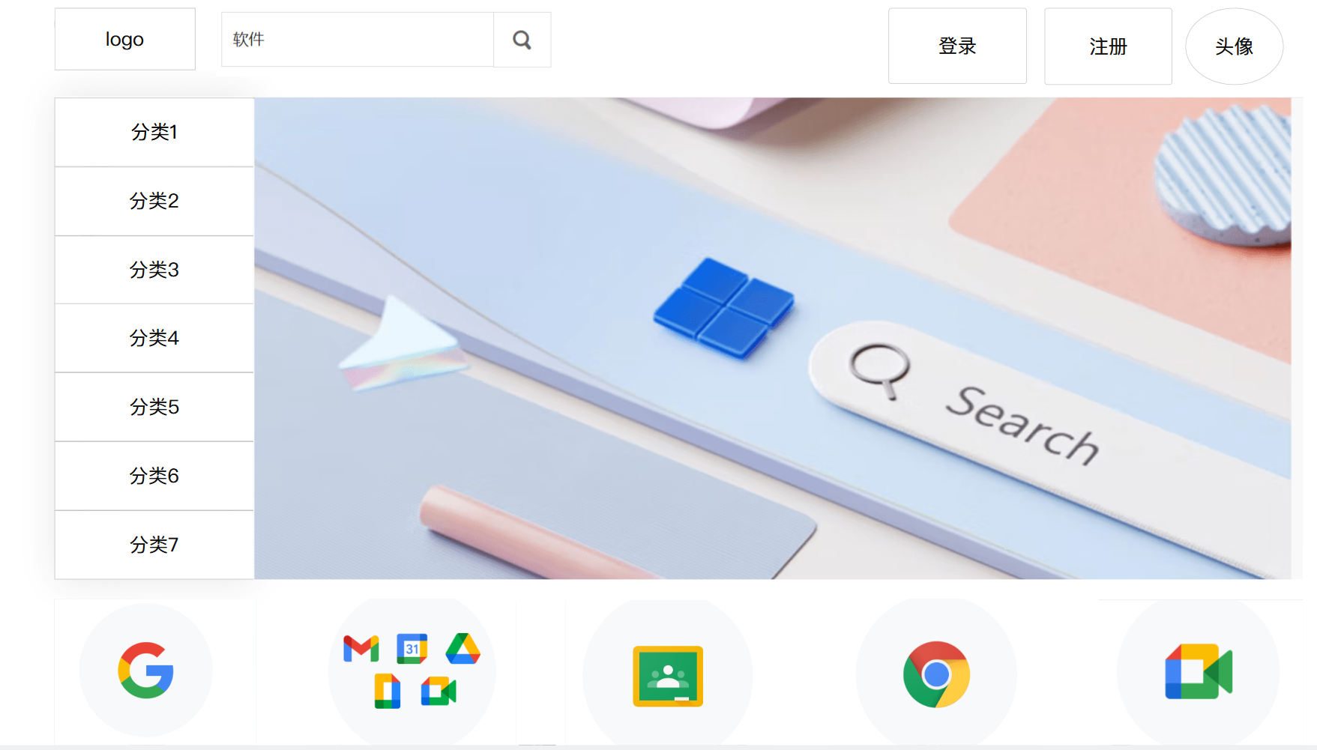

# 2. 核心功能

## 2.1 软件搜索

输入关键词后可以查找到相关联的软件商品。

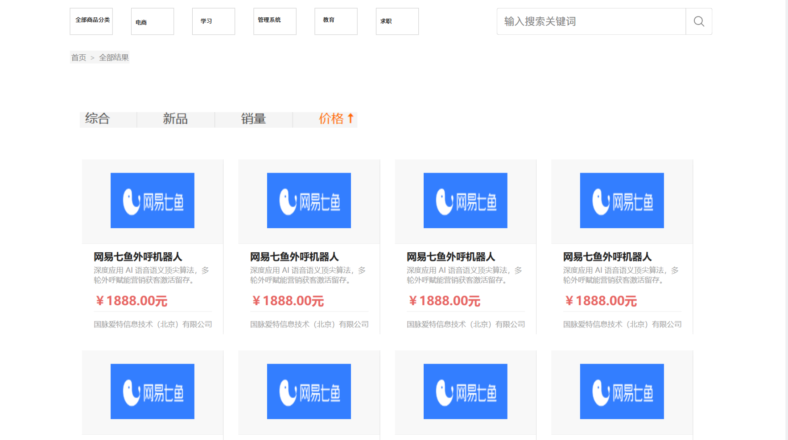

## 2.2软件购买

## 2.2.1 用户查看软件信息

用户点击对应的软件商品后进入商品详细界面

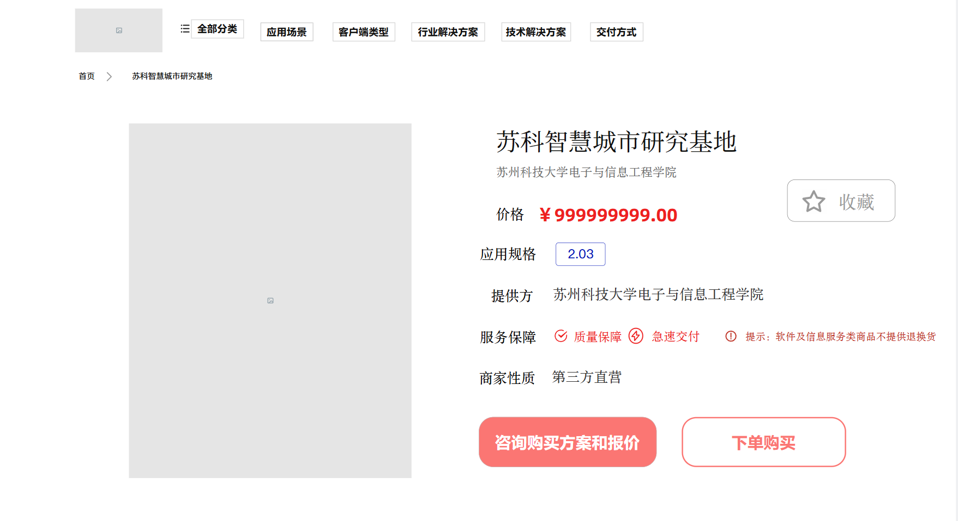

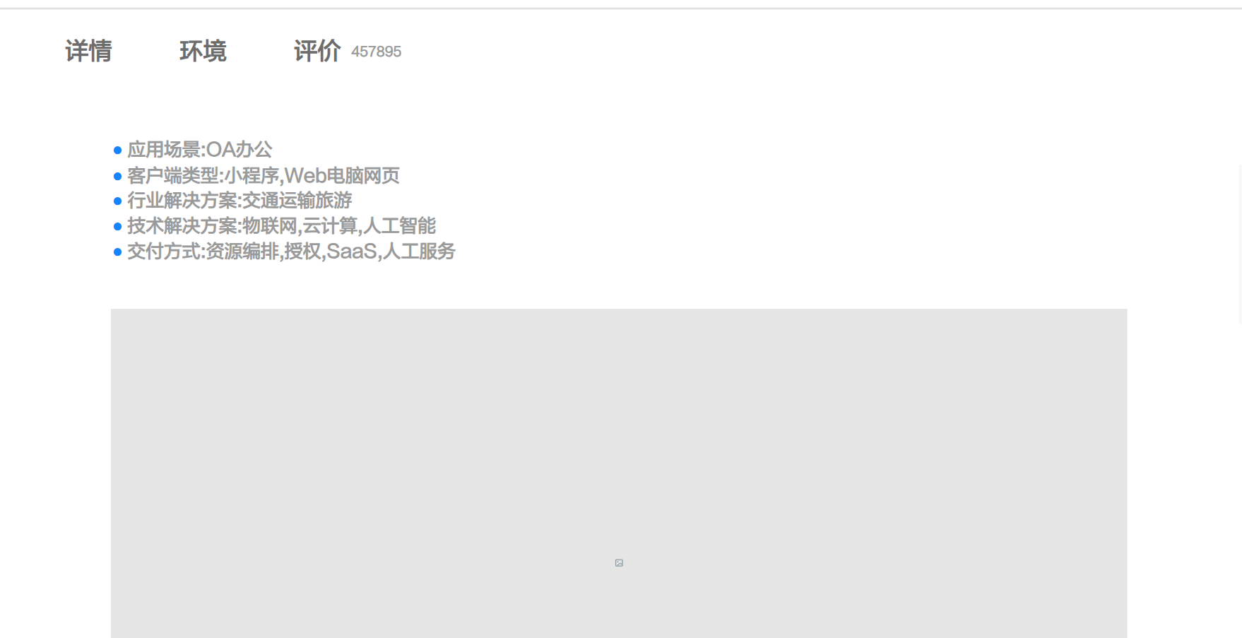

## 2.2.2 下单购买软件

用户点击下单购买后进入相应的支付界面

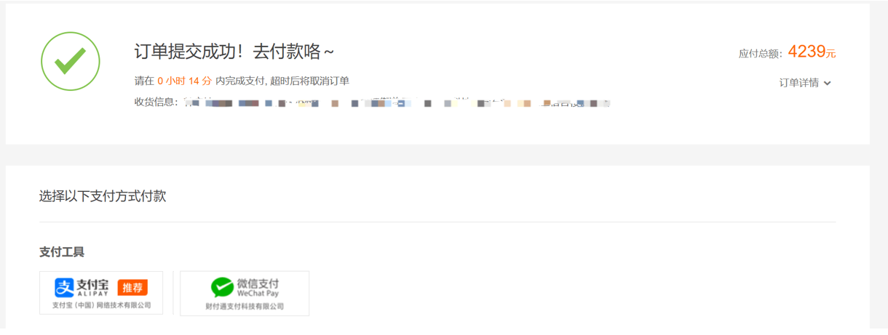

# 3. 基础功能

## 3.1 软件商品信息管理

## 3.1.1 后台管理信息总览

后台管理界面原型，查看订单，商品，用户等。

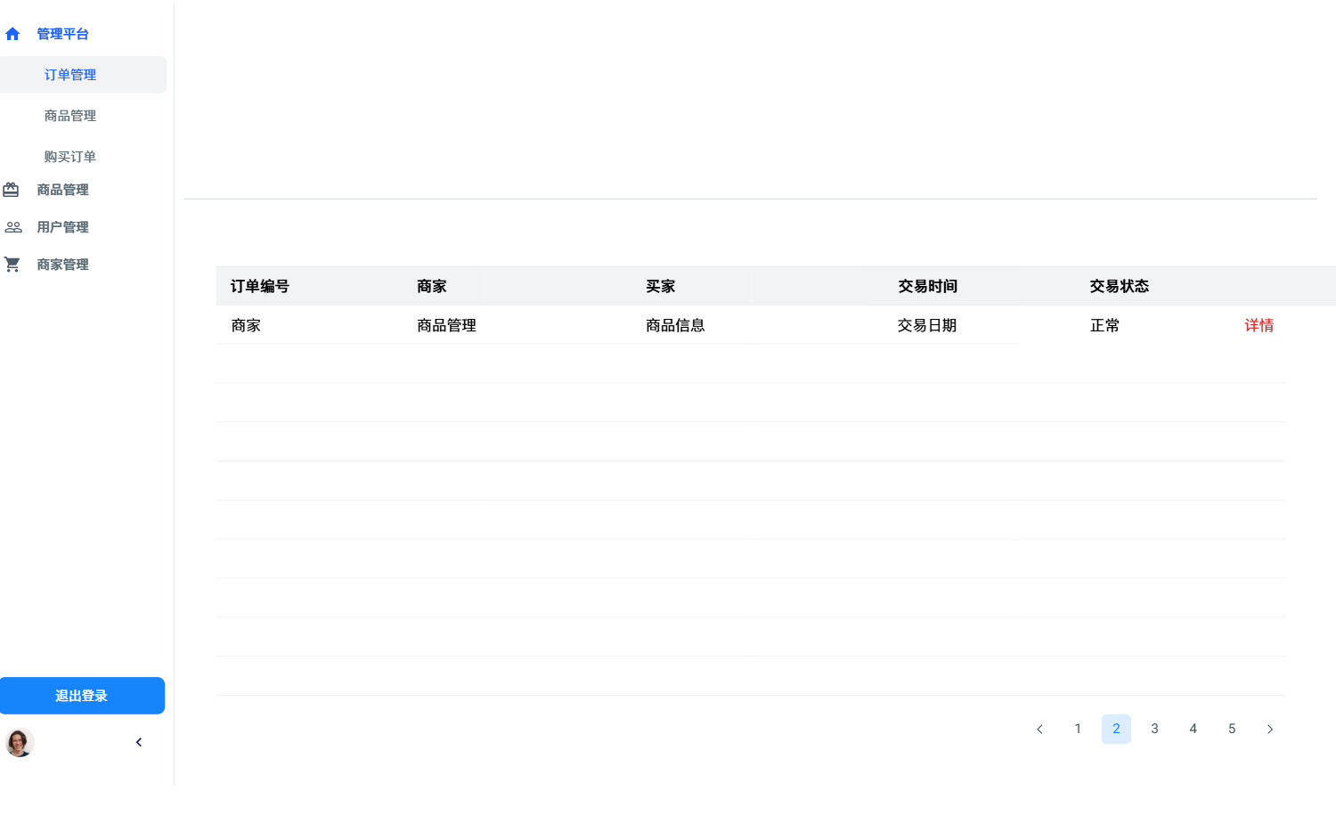

## 3.1.2 软件商品信息录入

软件信息页面中，录入商品的基本信息，如价格，功能介绍，演示视频，图片，源代码。

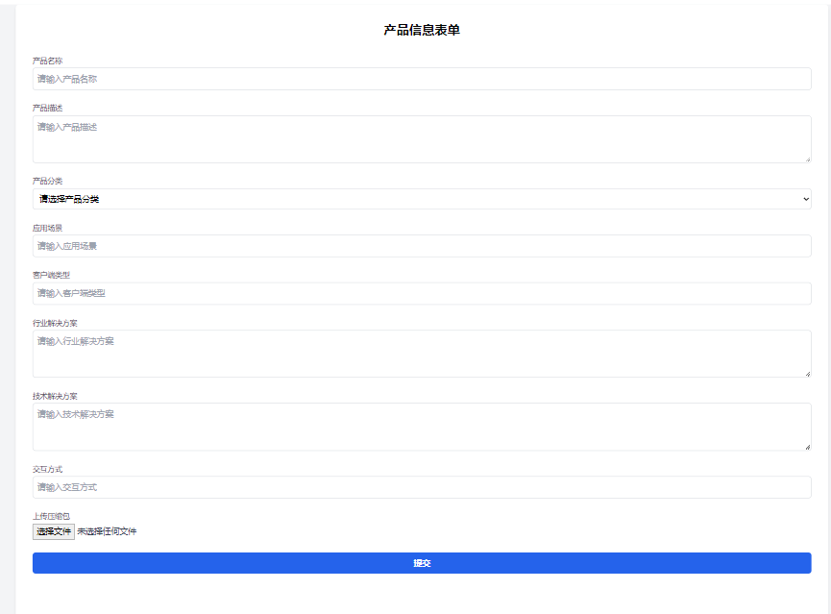

## 3.1.3 软件商品信息查看编辑

软件商品信息总览

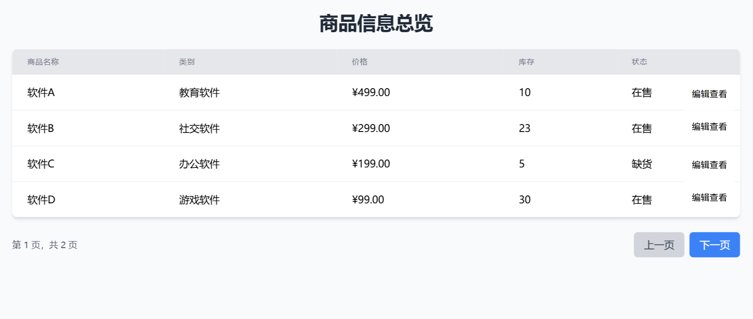

软件商品信息详细编辑查看

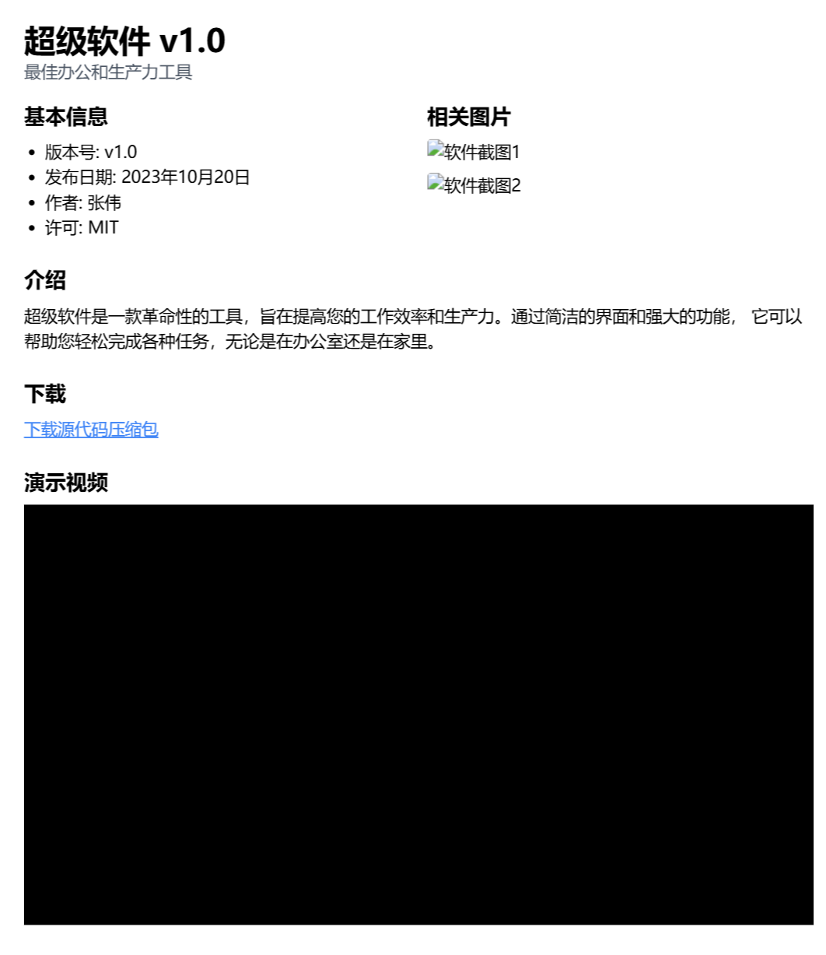

## 3.2 用户信息管理

## 3.2.1前台用户查看基本信息

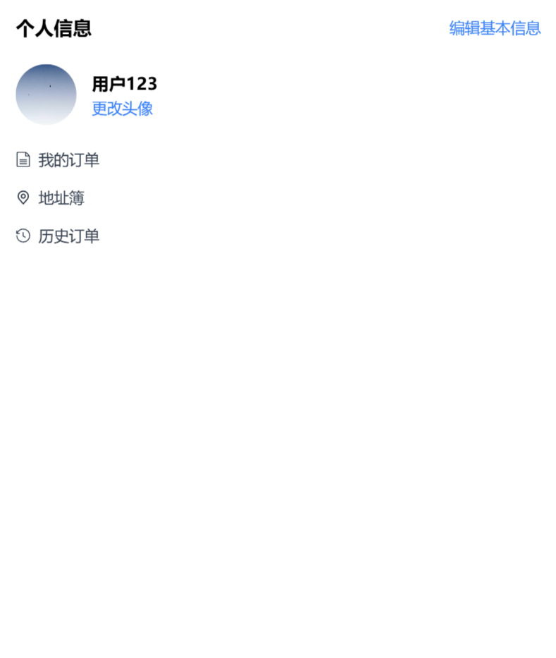

## 3.2.2后台查看用户基本信息

后台可以查看用户的相关信息，并且可以删除用户，但不可以对用户的信息就行修改。

